**Relazione Verifica Programma Annuale A.F. 2023**

# Premessa

La presente relazione, prescritta dall'art. 10, c. 2 del Decreto Interministeriale del 28 Agosto 2018 n. 129, viene predisposta al fine di rendere possibili le verifiche inerenti le disponibilita' finanziarie e lo stato di attuazione del programma annuale del corrente esercizio finanziario.

La relazione tecnico-finanziaria deve essere redatta entro il 30/06 di ogni anno; tale data coincide con il termine delle attività didattiche dell’anno scolastico in corso ed è posta a metà dell’esercizio finanziario.

La verifica viene effettuata nel momento in cui è più opportuno valutare lo stato di attuazione dei progetti/attività; infatti sulla base delle attività/progetti che si concludono nell'anno scolastico e dopo la loro valutazione è possibile apportare le dovute correzioni al Programma Annuale operazione che consente di allineare la programmazione didattica, con la programmazione finanziaria, che invece continua fino a dicembre.

Tutti i progetti e le attività caratterizzanti il Piano Triennale dell’Offerta Formativa hanno fatto esplicito riferimento alle scelte formative che l’Istituto sin dall’inizio si è prefissato. Le risorse finanziarie, strumentali ed umane sono state impegnate per una gestione il più possibile coerente con le finalità e la progettualità dell’istituto.

Con la presente rendicontazione si evidenzia che l’Istituto Comprensivo di Gambettola ha operato e perseguito scelte nella piena consapevolezza della destinazione originaria delle risorse economiche costituenti la dotazione ordinaria o derivanti da entrate proprie o da altri finanziamenti dello Stato, degli Enti Locali e dei Privati.

Si è cercato quanto più possibile di attuare una gestione finanziaria mirata al perseguimento di obiettivi fondamentali ed inseriti nel Piano Triennale dell’Offerta Formativa, non tralasciando l’osservanza di obblighi quali quelli derivanti dall’adozione di azioni rivolte alla tutela della sicurezza in ogni sua forma.

Il contenuto della relazione riguarda l'analisi delle entrate accertate e riscosse e delle spese impegnate e pagate alla data del 26 giugno 2023.

Il programma annuale dell'esercizio finanziario anno è stato approvato dal Consiglio d'Istituto con deliberazione n. 36 del 10/02/2023 prevedeva un totale complessivo a pareggio di €. 99.600,72 di cui €. 20.417,15 quale disponibilità finanziaria da programmare.

# Analisi delle Entrate

1. **- Avanzo di amministrazione presunto**

*Importi calcolati al 26/06/2023*

|  |  |  |  |  |  |  |
| --- | --- | --- | --- | --- | --- | --- |
| **Aggregato** | **Voce** | **Descrizione** | **Importo da PA** | **Variazione** | **Accertato** | **Riscosso** |
| 1 |  | Avanzo di amministrazione presunto | 64.774,40 | 0,00 | 0,00 | 0,00 |
|  | 2 | Vincolato | 30.661,78 | 0,00 | 0,00 | 0,00 |
|  | 1 | Non vincolato | 34.112,62 | 0,00 | 0,00 | 0,00 |

1. **- Finanziamenti dall' Unione Europea**

*Importi calcolati al 26/06/2023*

|  |  |  |  |  |  |  |
| --- | --- | --- | --- | --- | --- | --- |
| **Aggregato** | **Voce** | **Descrizione** | **Importo da PA** | **Variazione** | **Accertato** | **Riscosso** |
| 2 |  | Finanziamenti dall' Unione Europea | 0,00 | 157.840,43 | 157.840,43 | 76.379,21 |
|  | 1 | Fondi sociali europei (FSE) | 0,00 | 5.082,00 | 5.082,00 | 0,00 |
|  | 3 | Altri finanziamenti dall'Unione Europea | 0,00 | 152.758,43 | 152.758,43 | 76.379,21 |

Aggregato 02 - Previsione iniziale €. 0,00

Aggregato 02-03 - PNRR – Missione 4: Istruzione e ricerca – Componente 1 – Investimento 3.2: Scuola 4.0 – Azione 1 – Next generation classroom – Ambienti di apprendimento innovativi, Codice M4C1I3.2-2022-961-P-21045. Progetto: “Gambettola: è digital bosch” - Decreto del Dirigente Scolastico n. 3 del 04/04/2023.

Aggregato 02-01 - Fondo Sociale Europeo (FSE). Asse I – Istruzione – Obiettivi Specifici 10.1, 10.2 e 10.3 – Azioni 10.1.1,

10.2.2 e 10.3.1 – Nota di Adesione prot. n. 36723 del 15/03/2023 in attuazione del Decreto del Ministro dell’istruzione e del merito n. 25 del 15/02/2023 (CARE). Progetto 10.2.2A-FSEPON-EM-2023-37 – Titolo Modulo “I CARE: Nessuno lasciato indietro!” - Decreto del Dirigente Scolastico n. 5 del 11/05/2023.

Da riscuotere:

Aggr. 02-03 € 76.379,22

Aggr. 02-01 € 5.082,00

1. **- Finanziamenti dallo Stato**

*Importi calcolati al 26/06/2023*

|  |  |  |  |  |  |  |
| --- | --- | --- | --- | --- | --- | --- |
| **Aggregato** | **Voce** | **Descrizione** | **Importo da PA** | **Variazione** | **Accertato** | **Riscosso** |
| 3 |  | Finanziamenti dallo Stato | 17.526,31 | 52.960,36 | 70.136,67 | 17.526,31 |
|  | 1 | Dotazione ordinaria | 17.526,31 | 0,00 | 17.526,31 | 17.526,31 |
|  | 6 | Altri finanziamenti vincolati dallo Stato | 0,00 | 52.960,36 | 52.610,36 | 0,00 |

Aggregato 03 Previsione iniziale € 17.526,31 Aggregato 03-06 Altri finanziamenti vincolati dallo Stato:

* contributo per la formazione docenti in servizio di € 1.709,00 assegnato da nota prot. 28105 del 20/04/2023 dal MIM – Dip. per il sistema educativo di Istruzione e di Formazione D.G. Personale Scolastico Ufficio VI per il tramite del Liceo Righi di Cesena con comunicazione del 03/05/2023 – prot. 3344 per l’a.s. 2022/23;
* Assegnazione pari ad € 50.901,36 con nota del MIM prot n. 17163 del 20/06/2023, risorse ex art. 5 del D.L. 1° giugno 2023 n. 61, finalizzate ad acquisti di beni e servizi a sostegno della continuità didattica a seguito degli eventi alluvionali verificatisi a partire dal 1° maggio 2023;
* Contributo di € 350.00 assegnato dall’Ambito Territoriale di Forlì-Cesena per il tramite del Liceo Monti di Cesena quale rimborso spese per la partecipazione del gruppo sportivo alla corsa campestre del 27/01/2023.

Da riscuotere € 52.960,36.

1. **- Finanziamenti da Enti locali o da altre Istituzioni pubbliche**

*Importi calcolati al 26/06/2023*

|  |  |  |  |  |  |  |
| --- | --- | --- | --- | --- | --- | --- |
| **Aggregato** | **Voce** | **Descrizione** | **Importo da PA** | **Variazione** | **Accertato** | **Riscosso** |
| 5 |  | Finanziamenti da Enti locali o da altre Istituzioni pubbliche | 15.700,00 | 2.772,80 | 18.472,80 | 280,00 |
|  | 2 | Provincia vincolati | 0,00 | 2.492,80 | 2.492,80 | 0,00 |
|  | 4 |  |  |  |  |  |

|  |  |  |  |  |  |  |
| --- | --- | --- | --- | --- | --- | --- |
|  |  | Comune vincolati | 15.700,00 | 0,00 | 15.700,00 | 0,00 |
|  | 5 | Altre Istituzioni non vincolati | 0,00 | 280,00 | 280,00 | 280,00 |

Aggregato 05 - Previsione iniziale € 15.700,00

* Aggregato 05/02 Provincia Vincolati - L.L.r.r. n. 26/01 e 12/03 Progetti di qualificazione scuole dell’Infanzia 3-6 e.f. 2022 a.s.2022/23 dalla provincia con Decreto del Dirigente Scolastico n.7 del 22/06 € 2.492,80.
* Aggregato 05/05 Altre Istituzioni non vincolati - L’Università degli Studi di Calabria ha accreditato all’Istituto Comprensivo di Gambettola un contributo pari ad € 280,00, per accoglienza tirocinanti (D.M. 93.2012) a.s. 2021/2022.

Da Riscuotere:

05-02 Provincia Vincolati € 2.492,80 05/04 Comune vincolati € 15.700,00

1. **- Contributi da privati**

*Importi calcolati al 26/06/2023*

|  |  |  |  |  |  |  |
| --- | --- | --- | --- | --- | --- | --- |
| **Aggregato** | **Voce** | **Descrizione** | **Importo da PA** | **Variazione** | **Accertato** | **Riscosso** |
| 6 |  | Contributi da privati | 1.600,00 | 36.114,53 | 37.180,53 | 35.580,53 |
|  | 4 | Contributi per visite, viaggi e programmi di studio all'estero | 0,00 | 26.192,03 | 25.658,03 | 25.658,03 |
|  | 6 | Contributi per copertura assicurativa personale | 0,00 | 8,50 | 8,50 | 8,50 |
|  | 8 | Contributi da imprese non vincolati | 1.600,00 | 0,00 | 1.600,00 | 0,00 |
|  | 10 | Altri contributi da famiglie vincolati | 0,00 | 9.014,00 | 9.014,00 | 9.014,00 |
|  | 11 | Contributi da imprese vincolati | 0,00 | 900,00 | 900,00 | 900,00 |

Previsione iniziale € 1.600,00

Aggregato 06/04 contributi per visite, viaggi e programmi di studio all’estero

* per gite scolastiche con decreti del Dirigente Scolastico n. 1 del 10/02, n. 4 del 12/04 e n.6 del 19/05 €. 26.192,03

Aggregato 06-06 contributi per copertura assicurativa personale con decreto del Dirigente Scolastico n. 7 del 23/06/2023 € 8.50.

Aggregato 06/10 Altri contributi da famiglie vincolati

* per preparazione e certificazione Trinity con decreti del Dirigente Scolastico n. 1 del 10/02/23 e n. 4 del 12/04/23 € 2.262,00;
* per Certificazione Linguistica DELF con decreto del Dirigente Scolastico n. 1 del 10/02/2023 €. 476,00;
* per Certificazione Linguistica DELE con decreto del Dirigente Scolastico n. 4 del 12/04/23 €. 297,00;
* per attività integrative con decreti del Dirigente Scolastico. n. 1 del 10/02/23 e n. 4 del 12/04/23, n. 6 del 19/05/2023, n. 7

del 23/06/2023 €. 4380,00;

* contributo volontario da famiglie con decreti del Dirigente Scolastico n. 1 del 10/02/23 e n. 4 del 12/04/23 € 319,00;
* contributo partecipazione progetto "Nuoto" plesso Nievo a.s. 2022/2023 con decreti del Dirigente Scolastico. n. 4 del 12/04/23, n. 6 del 19/05/2023 €. 1.280,00.

Aggregato 06/11 Contributi da imprese vincolati

- Contributo per partecipazione al progetto “Città impatto positivo” con decreti del Dirigente Scolastico n. 1 del 10/02/23 € 900,00.

Da Riscuotere:

* 06-08 Contributi da imprese non vincolati € 1.600,00

**12 - Altre entrate**

*Importi calcolati al 26/06/2023*

|  |  |  |  |  |  |  |
| --- | --- | --- | --- | --- | --- | --- |
| **Aggregato** | **Voce** | **Descrizione** | **Importo da PA** | **Variazione** | **Accertato** | **Riscosso** |
| 12 |  | Altre entrate | 0,01 | 0,00 | 0,01 | 0,01 |
|  | 2 | Interessi attivi da Banca d'Italia | 0,01 | 0,00 | 0,01 | 0,01 |

Totale Analisi Entrate

|  |  |
| --- | --- |
|  | **Importo da PA** |
| Importo da Programma Annuale | 99.600,72 |
| Variazione al 26/06/2023 | 249.688,12 |
| Accertato al 26/06/2023 | 283.630,44 |
| Riscosso al 26/06/2023 | 129.766,06 |

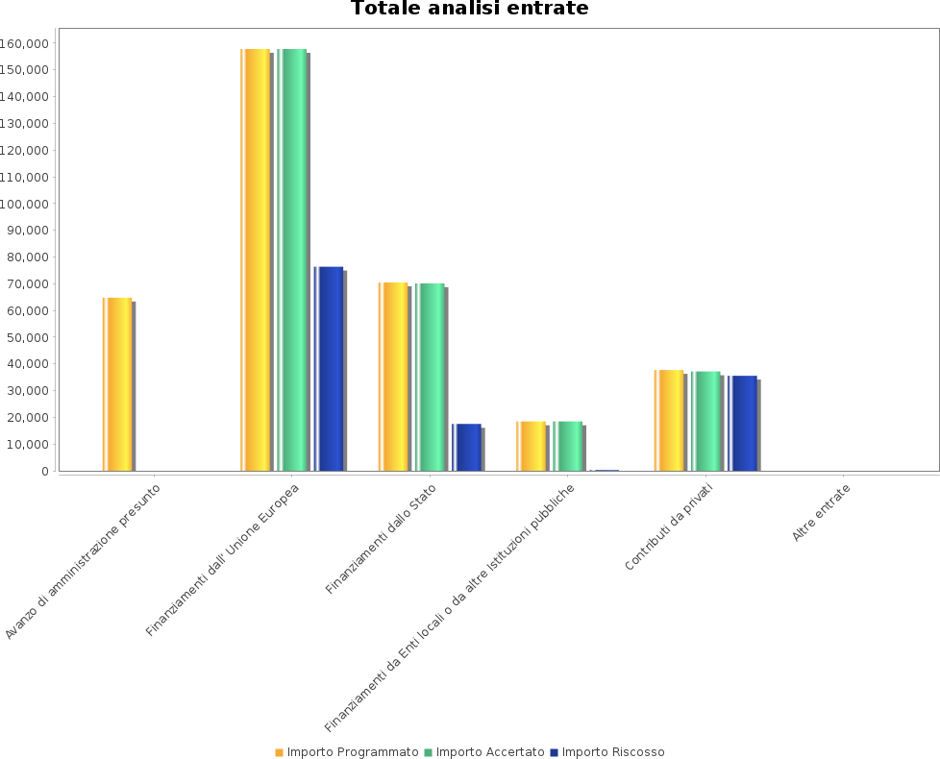

# Analisi delle Destinazioni di Spesa

**A - Attività amministrativo-didattiche**

*Importi calcolati al 26/06/2023*

|  |  |  |  |  |  |  |
| --- | --- | --- | --- | --- | --- | --- |
| **Aggregato** | **Voce** | **Descrizione** | **Importo da PA** | **Variazione** | **Impegnato** | **Pagato** |
| A |  | Attività amministrativo-didattiche | 51.246,90 | 233.040,32 | 50.276,70 | 40.904,87 |
|  | 1 | Funzionamento generale e decoro della Scuola | 17.663,01 | 50.901,36 | 13.887,16 | 13.768,94 |
|  | 2 | Funzionamento amministrativo | 18.675,70 | 8,50 | 6.060,44 | 2.690,18 |
|  | 3 | Didattica | 13.104,93 | 155.038,43 | 3.428,13 | 1.335,68 |
|  | 5 | Visite, viaggi e programmi di studio all'estero | 303,00 | 27.092,03 | 25.775,97 | 23.110,07 |
|  | 6 | Attività di orientamento | 1.500,26 | 0,00 | 1.125,00 | 0,00 |

**P - Progetti**

*Importi calcolati al 26/06/2023*

|  |  |  |  |  |  |  |
| --- | --- | --- | --- | --- | --- | --- |
| **Aggregato** | **Voce** | **Descrizione** | **Importo da PA** | **Variazione** | **Impegnato** | **Pagato** |
| P |  | Progetti | 27.686,67 | 17.647,80 | 19.413,46 | 8.102,74 |
|  | 1 | Progetti in ambito "Scientifico, tecnico e professionale" | 11.049,41 | 6.010,00 | 7.630,38 | 2.363,06 |
|  | 2 | Progetti in ambito "Umanistico e sociale" | 12.661,89 | 7.893,80 | 8.434,68 | 2.541,28 |
|  | 3 | Progetti per "Certificazioni e corsi professionali" | 254,05 | 3.035,00 | 3.071,00 | 3.071,00 |
|  | 4 | Progetti per "Formazione / aggiornamento del personale" | 3.721,32 | 709,00 | 277,40 | 127,40 |

**R - Fondo di riserva**

*Importi calcolati al 26/06/2023*

|  |  |  |  |  |  |  |
| --- | --- | --- | --- | --- | --- | --- |
| **Aggregato** | **Voce** | **Descrizione** | **Importo da PA** | **Variazione** | **Impegnato** | **Pagato** |
| R |  | Fondo di riserva | 250,00 | 0,00 | 0,00 | 0,00 |
|  | 98 | Fondo di riserva | 250,00 | 0,00 | 0,00 | 0,00 |

Le spese previste e quelle sostenute a tutt’oggi per le “Attività” ed i “Progetti” sono evidenziate nei Mod. I che qui si allegano come parte integrante della presente relazione.

Gli impegni di spesa delle Attività e dei Progetti sono stati contenuti nella dotazione assegnata in fase di previsione iniziale.

Sono state, inoltre, effettuare variazioni di bilancio per nuove, maggiori, minori entrate e variazioni interne ai progetti per mutate esigenze di imputazione delle spese (variazioni di sottoconti). Eventuali ulteriori modifiche verranno effettuate come previsto dal Decreto n. 129 del 28 agosto 2018.

I compensi accessori spettanti al personale interno per le attività da pagare con i fondi nel bilancio della scuola sono state

rendicontate e sono in fase di pagamento, per le attività da liquidare con il Cedolino Unico ed altre attività da liquidare con fondi nel bilancio della scuola si provvederà non appena le azioni siano state rendicontate.

Sono state rispettate le scadenze dei pagamenti alle Ditte fornitrici per la fornitura di materiali e servizi, e gli esperti esterni coinvolti nelle attività del POF a.s. 2022/2023.

Totale Analisi Destinazioni di Spesa

|  |  |
| --- | --- |
|  | **Importo** |
| Spese previste nel Programma Annuale | 79.183,57 |
| Variazione al 30/06/2023 | 250.688,12 |
| Impegnato al 30/06/2023 | 69.690,16 |
| Pagato al 30/06/2023 | 49.007,61 |

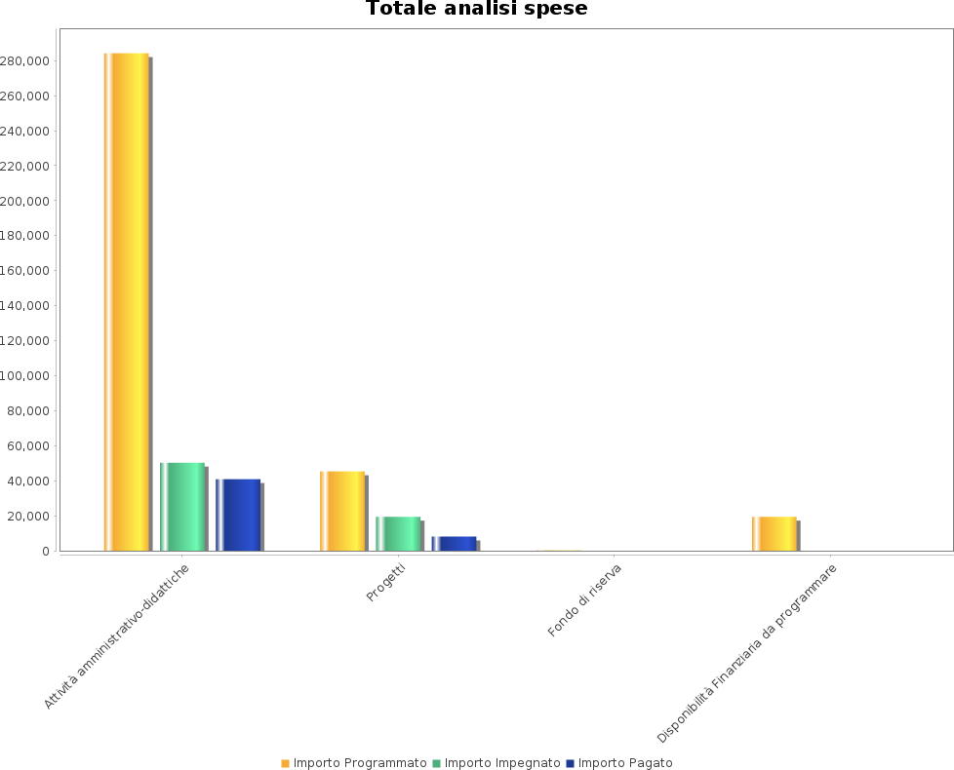

|  |  |  |
| --- | --- | --- |
|  | **Prevista nel PA** | **Aggiornata al 26/06/2023** |
| Disponibilita' finanziaria da programmare del Modello A | 20.417,15 | 19.417,15 |

# Conclusioni

Il saldo cassa in data odierna è pari a Euro 120.109,80 che discosta dal saldo di cassa dell’Ente Tesoriere per € 616,18 per riscossioni da regolarizzare con reversali non ancora emesse, mentre la consistenza del fondo di riserva è pari a Euro 250,00 e la consistenza della voce Z01 disponibilità finanziaria da programmare è pari a Euro 19.417,15.

Il fondo minute spese ha la seguente situazione:

|  |  |
| --- | --- |
| Fondo deliberato dal Consiglio di Istituto | € 1.000,00 |
| Somme accreditate | € 200,00 |
| Spese effettuate | € 0,00 |
| Saldo | € 200,00 |

Completano la Relazione di verifica ai sensi dall’art. 10, c. 1 Decreto n. 129 del 28 agosto 2018:

* Modello H Bis “Attuazione Programma Annuale E.F. 2023”
* Modello J Bis “Situazione Amministrativa”
* Modelli I “Rendiconto Progetti-Attività” Entrate e Spese
* Registro Minute spese alla data odierna

Data: **26-06-2023** IL DIRETTORE DEI SERVIZI GENERALI E

AMMINISTRATIVI

IL DIRIGENTE SCOLASTICO

**MANUELA GUIDUCCI MASSARO GIULIANA**

**ATTUAZIONE PROGRAMMA ANNUALE - Modello H-BIS AL 26/06/2023**

**Esercizio finanziario 2023**

|  |  |  |  |  |  |  |
| --- | --- | --- | --- | --- | --- | --- |
| **Livello 1** | **Livello 2** | **ENTRATE** | **Programmazione alla data**  ***(Importi in euro)*** | **Somme accertate**  ***(Importi in euro)*** | **Somme riscosse**  ***(Importi in euro)*** | **Somme rimaste da riscuotere**  ***(Importi in euro)*** |
| **a** | **b** | **c** | **d = b-c** |
| **1** | | **Avanzo di amministrazione presunto** | **64.774,40** |  |  | **0,00** |
|  | **1** | Non vincolato | 34.112,62 |  |  | 0,00 |
| **2** | Vincolato | 30.661,78 |  |  | 0,00 |
| **2** | | **Finanziamenti dall' Unione Europea** | **157.840,43** | **157.840,43** | **76.379,21** | **81.461,22** |
|  | **1** | Fondi sociali europei (FSE) | 5.082,00 | 5.082,00 |  | 5.082,00 |
| **2** | Fondi europei di sviluppo regionale (FESR) |  |  |  | 0,00 |
| **3** | Altri finanziamenti dall'Unione Europea | 152.758,43 | 152.758,43 | 76.379,21 | 76.379,22 |
| **3** | | **Finanziamenti dallo Stato** | **70.486,67** | **70.136,67** | **17.526,31** | **52.610,36** |
|  | **1** | Dotazione ordinaria | 17.526,31 | 17.526,31 | 17.526,31 | 0,00 |
| **2** | Dotazione perequativa |  |  |  | 0,00 |
| **3** | Finanziamenti per l'ampliamento dell'offerta formativa (ex . L. 440/97) |  |  |  | 0,00 |
| **4** | Fondo per lo sviluppo e la coesione (FSC) |  |  |  | 0,00 |
| **5** | Altri finanziamenti non vincolati dallo Stato |  |  |  | 0,00 |
| **6** | Altri finanziamenti vincolati dallo Stato | 52.960,36 | 52.610,36 |  | 52.610,36 |
| **4** | | **Finanziamenti dalla Regione** |  |  |  | **0,00** |
|  | **1** | Dotazione ordinaria |  |  |  | 0,00 |
| **2** | Dotazione perequativa |  |  |  | 0,00 |
| **3** | Altri finanziamenti non vincolati |  |  |  | 0,00 |
| **4** | Altri finanziamenti vincolati |  |  |  | 0,00 |
| **5** | | **Finanziamenti da Enti locali o da altre Istituzioni pubbliche** | **18.472,80** | **18.472,80** | **280,00** | **18.192,80** |
|  | **1** | Provincia non vincolati |  |  |  | 0,00 |
| **2** | Provincia vincolati | 2.492,80 | 2.492,80 |  | 2.492,80 |
| **3** | Comune non vincolati |  |  |  | 0,00 |
| **4** | Comune vincolati | 15.700,00 | 15.700,00 |  | 15.700,00 |
| **5** | Altre Istituzioni non vincolati | 280,00 | 280,00 | 280,00 | 0,00 |
| **6** | Altre Istituzioni vincolati |  |  |  | 0,00 |
|  |  |  |  |  |  |

|  |  |  |  |  |  |  |
| --- | --- | --- | --- | --- | --- | --- |
| **Livello 1** | **Livello 2** | **ENTRATE** | **Programmazione alla data**  ***(Importi in euro)*** | **Somme accertate**  ***(Importi in euro)*** | **Somme riscosse**  ***(Importi in euro)*** | **Somme rimaste da riscuotere**  ***(Importi in euro)*** |
| **a** | **b** | **c** | **d = b-c** |
| **6** | | **Contributi da privati** | **37.714,53** | **37.180,53** | **35.580,53** | **1.600,00** |
|  | **1** | Contributi volontari da famiglie |  |  |  | 0,00 |
| **2** | Contributi per iscrizione alunni |  |  |  | 0,00 |
| **3** | Contributi per mensa scolastica |  |  |  | 0,00 |
| **4** | Contributi per visite, viaggi e programmi di studio all'estero | 26.192,03 | 25.658,03 | 25.658,03 | 0,00 |
| **5** | Contributi per copertura assicurativa degli alunni |  |  |  | 0,00 |
| **6** | Contributi per copertura assicurativa personale | 8,50 | 8,50 | 8,50 | 0,00 |
| **7** | Altri contributi da famiglie non vincolati |  |  |  | 0,00 |
| **8** | Contributi da imprese non vincolati | 1.600,00 | 1.600,00 |  | 1.600,00 |
| **9** | Contributi da Istituzioni sociali private non vincolati |  |  |  | 0,00 |
| **10** | Altri contributi da famiglie vincolati | 9.014,00 | 9.014,00 | 9.014,00 | 0,00 |
| **11** | Contributi da imprese vincolati | 900,00 | 900,00 | 900,00 | 0,00 |
| **12** | Contributi da Istituzioni sociali private vincolati |  |  |  | 0,00 |
| **7** | | **Proventi da gestioni economiche** |  |  |  | **0,00** |
|  | **1** | Azienda Agraria - Proventi dalla vendita di beni di consumo |  |  |  | 0,00 |
| **2** | Azienda Agraria - Proventi dalla vendita di servizi |  |  |  | 0,00 |
| **3** | Azienda Speciale - Proventi dalla vendita di beni di consumo |  |  |  | 0,00 |
| **4** | Azienda Speciale - Proventi dalla vendita di servizi |  |  |  | 0,00 |
| **5** | Attività per conto terzi - Proventi dalla vendita di beni di consumo |  |  |  | 0,00 |
| **6** | Attività per conto terzi - Proventi dalla vendita di servizi |  |  |  | 0,00 |
| **7** | Attività convittuale |  |  |  | 0,00 |
| **8** | | **Rimborsi e restituzione somme** |  |  |  | **0,00** |
|  | **1** | Rimborsi, recuperi e restituzioni di somme non dovute o incassate in eccesso da Amministrazioni Centrali |  |  |  | 0,00 |
| **2** | Rimborsi, recuperi e restituzioni di somme non dovute o incassate in eccesso da Amministrazioni Locali |  |  |  | 0,00 |
| **3** | Rimborsi, recuperi e restituzioni di somme non dovute o incassate in eccesso da Enti Previdenziali |  |  |  | 0,00 |
| **4** | Rimborsi, recuperi e restituzioni di somme non dovute o incassate in eccesso da Famiglie |  |  |  | 0,00 |
| **5** | Rimborsi, recuperi e restituzioni di somme non dovute o incassate in eccesso da |  |  |  | 0,00 |

|  |  |  |  |  |  |  |
| --- | --- | --- | --- | --- | --- | --- |
| **Livello 1** | **Livello 2** | **ENTRATE** | **Programmazione alla data**  ***(Importi in euro)*** | **Somme accertate**  ***(Importi in euro)*** | **Somme riscosse**  ***(Importi in euro)*** | **Somme rimaste da riscuotere**  ***(Importi in euro)*** |
| **a** | **b** | **c** | **d = b-c** |
|  |  | Imprese |  |  |  |  |
| **6** | Rimborsi, recuperi e restituzioni di somme non dovute o incassate in eccesso da ISP |  |  |  | 0,00 |
| **9** | | **Alienazione di beni materiali** |  |  |  | **0,00** |
|  | **1** | Alienazione di Mezzi di trasporto stradali |  |  |  | 0,00 |
| **2** | Alienazione di Mezzi di trasporto aerei |  |  |  | 0,00 |
| **3** | Alienazione di Mezzi di trasporto per vie d'acqua |  |  |  | 0,00 |
| **4** | Alienazione di mobili e arredi per ufficio |  |  |  | 0,00 |
| **5** | Alienazione di mobili e arredi per alloggi e pertinenze |  |  |  | 0,00 |
| **6** | Alienazione di mobili e arredi per laboratori |  |  |  | 0,00 |
| **7** | Alienazione di mobili e arredi n.a.c. |  |  |  | 0,00 |
| **8** | Alienazione di Macchinari |  |  |  | 0,00 |
| **9** | Alienazione di impianti |  |  |  | 0,00 |
| **10** | Alienazione di attrezzature scientifiche |  |  |  | 0,00 |
| **11** | Alienazione di macchine per ufficio |  |  |  | 0,00 |
| **12** | Alienazione di server |  |  |  | 0,00 |
| **13** | Alienazione di postazioni di lavoro |  |  |  | 0,00 |
| **14** | Alienazione di periferiche |  |  |  | 0,00 |
| **15** | Alienazione di apparati di telecomunicazione |  |  |  | 0,00 |
| **16** | Alienazione di Tablet e dispositivi di telefonia fissa e mobile |  |  |  | 0,00 |
| **17** | Alienazione di hardware n.a.c. |  |  |  | 0,00 |
| **18** | Alienazione di Oggetti di valore |  |  |  | 0,00 |
| **19** | Alienazione di diritti reali |  |  |  | 0,00 |
| **20** | Alienazione di Materiale bibliografico |  |  |  | 0,00 |
| **21** | Alienazione di Strumenti musicali |  |  |  | 0,00 |
| **22** | Alienazioni di beni materiali n.a.c. |  |  |  | 0,00 |
| **10** | | **Alienazione di beni immateriali** |  |  |  | **0,00** |
|  | **1** | Alienazione di software |  |  |  | 0,00 |
| **2** | Alienazione di Brevetti |  |  |  | 0,00 |
|  |  |  |  |  |  |

|  |  |  |  |  |  |  |
| --- | --- | --- | --- | --- | --- | --- |
| **Livello 1** | **Livello 2** | **ENTRATE** | **Programmazione alla data**  ***(Importi in euro)*** | **Somme accertate**  ***(Importi in euro)*** | **Somme riscosse**  ***(Importi in euro)*** | **Somme rimaste da riscuotere**  ***(Importi in euro)*** |
| **a** | **b** | **c** | **d = b-c** |
|  | **3** | Alienazione di Opere dell'ingegno e Diritti d'autore |  |  |  | 0,00 |
| **4** | Alienazione di altri beni immateriali n.a.c. |  |  |  | 0,00 |
| **11** | | **Sponsor e utilizzo locali** |  |  |  | **0,00** |
|  | **1** | Proventi derivanti dalle sponsorizzazioni |  |  |  | 0,00 |
| **2** | Diritti reali di godimento |  |  |  | 0,00 |
| **3** | Canone occupazione spazi e aree pubbliche |  |  |  | 0,00 |
| **4** | Proventi da concessioni su beni |  |  |  | 0,00 |
| **12** | | **Altre entrate** | **0,01** | **0,01** | **0,01** | **0,00** |
|  | **1** | Interessi |  |  |  | 0,00 |
| **2** | Interessi attivi da Banca d'Italia | 0,01 | 0,01 | 0,01 | 0,00 |
| **3** | Altre entrate n.a.c. |  |  |  | 0,00 |
| **13** | | **Mutui** |  |  |  | **0,00** |
|  | **1** | Mutui |  |  |  | 0,00 |
| **2** | Anticipazioni da Istituto cassiere |  |  |  | 0,00 |
| **Totale entrate 349.288,84** | | | | **283.630,44** | **129.766,06** | **153.864,38** |

**ATTUAZIONE PROGRAMMA ANNUALE - Modello H-BIS**

**Esercizio finanziario 2023**

|  |  |  |  |  |  |  |
| --- | --- | --- | --- | --- | --- | --- |
| **Livello 1** | **Livello 2** | **SPESE** | **Programmazione alla data**  ***(Importi in euro)*** | **Somme impegnate**  ***(Importi in euro)*** | **Somme pagate**  ***(Importi in euro)*** | **Somme rimaste da pagare**  ***(Importi in euro)*** |
| **a** | **b** | **c** | **d = b-c** |
| **A.** | | **Attività amministrativo-didattiche** | **284.287,22** | **50.276,70** | **40.904,87** | **9.371,83** |
|  | A.1 | Funzionamento generale e decoro della Scuola | 68.564,37 | 13.887,16 | 13.768,94 | 118,22 |
| A.2 | Funzionamento amministrativo | 18.684,20 | 6.060,44 | 2.690,18 | 3.370,26 |
| A.3 | Didattica | 168.143,36 | 3.428,13 | 1.335,68 | 2.092,45 |
| A.4 | Alternanza Scuola-Lavoro |  |  |  | 0,00 |
| A.5 | Visite, viaggi e programmi di studio all'estero | 27.395,03 | 25.775,97 | 23.110,07 | 2.665,90 |
| A.6 | Attività di orientamento | 1.500,26 | 1.125,00 |  | 1.125,00 |
| **P.** | | **Progetti** | **45.334,47** | **19.413,46** | **8.102,74** | **11.310,72** |
|  | P.1 | Progetti in ambito "Scientifico, tecnico e professionale" | 17.059,41 | 7.630,38 | 2.363,06 | 5.267,32 |
| P.2 | Progetti in ambito "Umanistico e sociale" | 20.555,69 | 8.434,68 | 2.541,28 | 5.893,40 |
| P.3 | Progetti per "Certificazioni e corsi professionali" | 3.289,05 | 3.071,00 | 3.071,00 | 0,00 |
| P.4 | Progetti per "Formazione / aggiornamento del personale" | 4.430,32 | 277,40 | 127,40 | 150,00 |
| P.5 | Progetti per "Gare e concorsi" |  |  |  | 0,00 |
| **G.** | | **Gestioni economiche** |  |  |  | **0,00** |
|  | G.1 | Azienda agraria |  |  |  | 0,00 |
| G.2 | Azienda speciale |  |  |  | 0,00 |
| G.3 | Attività per conto terzi |  |  |  | 0,00 |
| G.4 | Attività convittuale |  |  |  | 0,00 |
| **R.** | | **Fondo di riserva** | **250,00** |  |  | **0,00** |
|  | R.98 | Fondo di riserva | 250,00 |  |  | 0,00 |
| **Totale spese 329.871,69** | | | | **69.690,16** | **49.007,61** | **20.682,55** |
| **Z.** | | **Disponibilità Finanziaria da programmare** | **19.417,15** |  | | |
| **Totale a pareggio 349.288,84** | | | |

Data / /

IL DIRETTORE S.G.A.

**MANUELA GUIDUCCI**